**Название**

Окно календаря не доработано

**Описание**

При выборе календаря при указании даты рождения, где даты месяца расположены на 6 недель невозможно выбрать последние даты

**Steps to reproduce (шаги воспроизведения)**

1. Страница сайта по адресу https://horo.mail.ru/horoscope/personal/year/

Мышкой кликаем на:

2. "Ваша дата рождения*"

3. "1978"

4. "Янв"

5."и не можем выбрать 31"

**Actual result (фактический результат)**

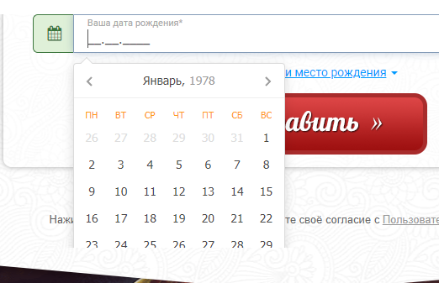

**Expected result (ожидаемый результат)**

Возможно выбрать дату. Поле ввода становится зеленым говорящее о корректности введенных данных

**Среда**

Product

**Browser**:

Google Chrome Версия 97.0.4692.99 (Официальная сборка), (64 бит)

**OS**

Windows 10 LTSC

**Severity (степень влияния)**

Critical

**Priority (приоритетность исправления)**

Medium

**Автор (Author)**

Мерзляков Виталий